＜SUMMARY＞今回の患者は、慢性の消化管症状・鉄欠乏性貧血・急性期蛋白の上昇・大腸と小腸遠位の放射線学的・内視鏡的病変（狭窄＋）・生検結果は巨細胞性慢性炎症を示した。
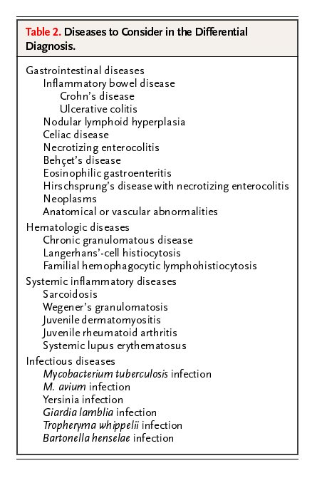画像所見としては、小腸造影にて2箇所高度に狭窄した部位が回腸遠位部に認められ、高度に拡張した小腸ループを伴っており、閉塞機転を示唆している。腹部CTにて小腸遠位部の拡張したループを認めた。右下腹部に炎症性変化（＝盲腸周囲の肥厚）・腸間膜リンパ節の石灰化・直腸壁の肥厚もみとめた。
＜DIFFERENTIAL DIAGNOSIS＞
4つの疾患カテゴリー①消化管疾患②血液学的疾患③全身炎症性疾患④感染症が考えられる。
- 消化管疾患のうち、この症例ではIBDのみが重要な候補となる。内視鏡所見単独から考えるとlymphoid hyperplasiaが考察に値するが、これは患者の病歴と病勢によって生じたものと考えられる。その他のリストにあげた疾患はこの患者の病気としてはふさわしくない。
- 小球性低色素性貧血は栄養障害か消化管出血による二次的なものが多く、この患者でもそうであると考えられる。
- 全身炎症性疾患の中では肉芽腫性病変を腸管に生じうる疾患としてサルコイドーシスが重要である。血管炎（特に若年性皮膚筋炎、結節性多発動脈炎）も鑑別に挙がる。
- 感染症では、最も可能性の高いのは結核であり、Yersinia感染である。
以下、特に鑑別として重要と思われる４つの疾患について述べていく。
＃エルシニア：通常エルシニアはたいていヒトヒト感染をしない。（？：self-limited）。易感染状態であるなしに関わらず敗血症が起こりうる。生後三ヶ月未満だと典型的には熱と腹部膨満、血性下痢（この患者には見られなかったが）が見られるが嘔吐は頻出ではない。食事・水・ミルクの汚染は感染契機の一つで、今回の症例では、「organicのミルクやチーズ」はこれに合致する。CT所見も合致するが、時間的な経過から否定的である。
＃サルコイドーシス：発症年齢は、25-35歳には男女、45-65歳には女性がピークとなる。小児の場合、「熱、体重減少、疲労」がほぼ全例に見られ、また末梢リンパ節腫脹は67％に出現し、皮膚病変があった場合にはたいてい斑状丘疹である。また今回の症例のように、肝病変もありえるし、腸間膜リンパ節腫脹も60%に認める所見である。小児の腸サルコイドーシスの場合、肺病変を伴わないことが多く、これも症例に合致する。さて小児サルコイドーシスには２タイプがある。
①8-15歳で発症するタイプで、大人と同様に関節炎・皮膚病変・ブドウ膜炎がtriad。肺病変は初期には存在しない。
②Blau症候群：常染色体優性遺伝で16番染色体と関連がある。結節性関節炎・虹彩炎・皮疹・多クローン性高γグロブリン血症・免疫複合体沈着を伴う。細胞性免疫の抑制がみられ、皮膚アレルギー（cutaneous allergy）もみられる。肺病変は伴わない。
今回の症例を考えると、症状・家族歴からBlau症候群とは考えにくく、否定的である。
＃クローン病：病理学的に「skip lesion/ transmural inflammation/ stricture/ microscopic noncaseating granuloma」が特徴となる。Crohn病は限局的で無症状のこともありえるし、肛門周囲病変を呈することもある。25％以上の患者で腸管外症状を呈するが、この子供には、皮膚病変（結節性紅斑・壊疽性膿皮症）・口・関節・眼病変などはみられていない。今回の症例では除外することはできないが、年齢が若すぎることと、嘔吐症状があること、病変の所在から考えると、もっと別の疾患を考慮したい。
＃結核：腸結核は、急激に発症し劇症の経過をたどることがある。敗血症や中枢神経病変から、慢性で限局した症状のみの場合まで、さまざまな経過をたどりうる。症状としては腹痛・嘔吐・下痢（血はあってもなくてもよい）がみられ、内視鏡にて縦走または横行する潰瘍病変が、結節とともにみられる。回盲弁の変形、狭窄、嚢形成、線維バンド、多発びらん、アフタ病変が見られることもある。大半は２５-４４歳におき、１５歳以下は６％を占める。
⇒今回の患者では、症状・症候・年齢や、他の疾患を除外できる陰性症状の存在を考えると、腸結核と診断をつけたい。

＜DIAGNOSTIC PROCEDURE＞回腸・盲腸・肝臓の全層生検及び、結核菌その他病原体の培養・染色
＜CLINICAL DIAGNOSIS＞回腸部に狭窄を伴う非定型壊死性全腸炎（狭窄は過去の虚血を示唆する）
＜DR. BENJAMIN D GOLD’S DIAGNOSIS＞小児における結核の腸管感染
＜PATHOLOGICAL DISCUSSION＞
今回、入院後４－６週が経過したが改善徴候見られず画像が激烈だったので、手術適応と考え、回盲部切除術を行った。
漿液血液状腹水少量が少量認められた。回腸終末部が肥厚し、どろどろの脂肪組織(？：creeping fat)、subserosal studdingを認め、これは内視鏡でみられた肉芽腫と一致した。以上の所見は、「小児におけるIBDによる終末回腸炎」の所見と一致した。肝臓は正常に見えたので生検は施行しなかった。小腸とS状結腸のいくつかの部位にcreeping fat with subserosal studdingを認めたが、狭窄は認めなかった。。そして得られた標本をもとに全層生検・結核染色を行った。
顕微鏡上、裂孔を伴う潰瘍が見られ、上皮様肉芽腫の多発形成が腸管壁と漿膜面に見られた.（Fig3B）またこれらはラングハンス巨細胞を伴い、中心部に壊死が見られ（Fig3C）、Ziehl-Neelsen染色(+)。肉芽腫性炎症部位の周辺はたいていhyperplastic lymphoid tissueで囲まれており、これは内視鏡上認めたンパ過形成（lymphoid hyperplasia）と対応していた。培養にて結核菌が検出された。
＜ANATOMICAL（FINAL） DIAGNOSIS＞結核性全腸炎（tuberculous enterocolitis）
＜TREATMENT＞抗酸菌染色(+)の状態で、培養結果がでるまでの間はM. aviumとM. tuberculosisを疑い、イソニアジド・リファンピシン・エタンブトール・クラリスロマイシンを投与した。結核菌と判明した後はクラリスロマイシンをピラジナマイドに変えた。2ヶ月間４剤投与し、その後イソニアジドとピラジナマイドの2剤投与とし、下痢以外は問題なく経過した。
＜CLINICAL COURSE OF HIS MOTHER＞
結核を疑い、標本（前回の検査で得られたもの）を再検したが、多発肉芽腫と潰瘍･肉芽腫領域を認めたものの、染色(-),PCR(-)であった。ツ反は母(＋),父(－)。身体所見上異常を認めず、胸部X線・CT上、網状顆粒状の間質性浸潤影が右肺尖部に認められた。HRCT（Fig4B）にて”tree-in-bud” （結核の気管内進展に特徴的所見）を認めた。その他、右CPアングルの鈍化・右肺底部の瘢痕（結核性胸膜炎の既往を示唆する所見）も認められた。そこで喀痰培養検査を行ったところ子供のと同じものが生えた。（母乳と便の培養は陰性であった。）
これと以前施行した内視鏡所見(後述)とあわせ、結核性腸炎と診断が下った。
＜息子の件とは別個に母親の消化管病変をフォローしていた消化器内科医のコメント＞
彼女は２０年のUCで、今まで内視鏡検査にて大腸炎は指摘されていた一方、回腸部の病変は指摘されてこなかったのだが、分娩後初めての検査で回腸部に劇的な変化（＝回腸と盲腸に潰瘍を伴った腫瘤が発達し回盲弁部潰瘍が形成されていた）を認めた。その生検標本では非乾酪性肉芽腫を得た。またCT及びX線にて回腸肥厚を認めた。
これが「Crohn病による回腸炎の所見」と一致していることと、「UCで長らく経過してきた後に、回腸に激しい病変が急に生じ、しかも無症状である」ということで、私は混乱した。そこで別の消化管専門医にコンサルトしたところ、「実は初めからCrohn病であったのではないか」という仮説で意見の一致をみた。さらにちょうどその頃息子の病状が寛解し、同時に結核性腸炎と診断が下ったのであった。そこで初めて、彼女は「無症状の結核性腸炎と、経過の長い潰瘍性大腸炎を合併していた」という結論にたどり着くことができたのである。

よって今回の全体像をまとめると、「母親が、IBDに対するコルチコステロイド増量中に、以前旅行中に感染していた結核が再燃してしまい、子供へは、飛まつ感染した」と考えられる。（感染部位が回盲部であることはこれに矛盾しない。）教訓としては、グローバル化し、世界中に旅行に行けるようになった現在、結核は未だもって脅威であり、それは特に断続的に中等度の免疫抑制状態に置かれるような患者においてそうである。
＜TREATMENT ＆ PROGRESSION＞
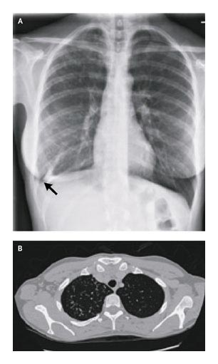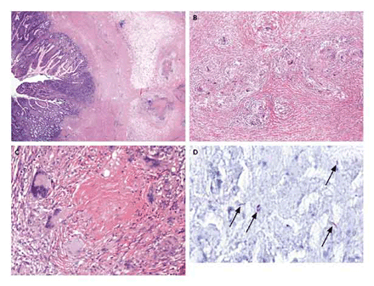母親には先ほどの四剤に加えピリドキシンで治療。感染期間の長さ（内視鏡的に回腸病変が認められた時を初発とした）を考えると、経過が長いため６ヶ月以上の治療期間を設定した。薬剤性肝障害が出現してきたため,七ヵ月後の時点でイソニアジドとリファンピシンを中止した。そして結核療法後のフォローアップで施行した下部消化管内視鏡にて回腸及び盲腸病変の劇的な改善を見ることができ、回腸末端に軽度の狭窄が残るのみとなった。
Figure 3. Findings on Pathological Examination of the Resected Ileum and Cecum.（上）
The cecal wall in the region of the stricture (Panel A; hematoxylin and eosin, x30) contains a sharp-edged mucosal ulcer with underlying serosal fibrosis containing granulomas with central necrosis. Within the serosal scar tissue (Panel B; hematoxylin and eosin, x125) are multiple, well-formed epithelioid granulomas with surrounding edema. Many giant cells, some of the Langhans type, are present around areas of necrosis (Panel C; hematoxylin and eosin, x250). Acid-fast bacilli (arrows) are present within the central areas of necrosis (Panel D; Ziehl–Neelsen stain, x1200).

Figure 4. Radiographic Images from the Patient's Mother.（右上）
The chest radiograph (Panel A) shows a reticulonodular infiltrate in the apex of the right lung and blunting of the lateral pleural sinus, with scarring (arrow), in the base of the right lung. A high-resolution CT image through the upper lung zone (Panel B) confirms the presence of an interstitial process in the apexes, on the right side more than on the left, with the "tree-in-bud" appearance that is characteristic of endobronchial tuberculosis

